**VACUNAS PARA PACIENTES CON ENFERMEDADES PULMONARES**

Los mayores de 65 años y los menores de 65 con enfermedades respiratorias como EPOC, asma y otras o fumadores, como así también enfermos cardíacos, renales, diabéticos, con cáncer o deficiencias inmunes y las embarazadas tienen mayor riesgo de infecciones pulmonares y/o de complicaciones, muchas prevenbles con vacunas.

El neumonólogo tiene alta llegada a adultos con estas enfermedades y las vacunas son parte de la atención crónica de los pacientes que lo consultan, incluyendo las vacunas contra influenza, neumococo y pertusis, pero también de otras vacunas aplicables en estos pacientes como la vacuna doble (difteria y tétanos) y contra el herpes zoster.

**¿Cuál es el rol del neumonólogo en la vacunación en adultos?**

La vacunación es parte de la rutina del pediatra. En adultos se ha mejorado recientemente, la secretaría de salud de la nación actualizó el calendario para adultos sanos, enfermos crónicas y portadores de situaciones especiales. En la atención el neumonólogo no olvida revisar el cumplimiento del calendario, particularmente de la vacuna contra el virus Influenza y la bacteria conocida como neumococo, ambos frecuentes patógenos respiratorios.

**¿Cuáles son las últimas novedades respecto a las vacunas en el área respiratoria?**

Una vez entendido que la prevención es el aspecto de la medicina asistencial más barato y eficiente para mantener la salud de las personas y demostrado que las vacunas contra influenza y neumococo reducen el impacto de las enfermedades crónicas, comenzó a ampliar el conocimiento de los mecanismos por los cuales las vacunas inducen el desarrollo de inmunidad contra distintos patógenos. La vacuna antigripal se elabora en los meses previos al próximo otoño tanto para el hemisferio sud, como para el hemisferio norte, tratando de acertar la composición antigénica del virus, que modifica su aspecto a lo largo del tiempo, de manera de tener un arma eficaz contra el virus de influenza que va a producir el próximo brote. Esto requiere un cambio en la formulación de la vacuna que ocurre todos los años. Dado que no siempre puede predecirse una mutación de los virus de influenza, pueden ocurrir aún en vacunados cuadros de influenza no inmunizados en esa ocasión por la vacuna como ocurrió con la pandemia de influenza A (H1N1) de 2009. El año 2018 todas las vacunas contra influenza en el hemisferio norte comenzaron a tener protección contra 2 cepas de virus B además de las 2 cepas de virus A. Esta vacuna 4 valente es la novedad del año 2019 en nuestro medio, suponiendo protección más amplia. Respecto a neumococo, en adultos, los esquemas de vacunación difieren entre los portadores y los no portadores de enfermedades crónicas. Desde hace pocos años se recomienda el uso de la **vacuna conjugada**, en nuestro medio se usa la vacuna **13 valente** (más eficiente para prevenir la neumonía y que en adultos se administra una vez en la vida), administrada en forma secuencial con la vieja vacuna (**polisacárida, 23 valente**), recomendada idealmente para ser administrada un año después que la vacuna conjugada. Algunas personas menores de 65 años pueden haberse vacunado con la 23 valente y tener alto riesgo de neumonía y complicaciones, en ellos se indica una revacunación luego de 5 años de administrada la vacuna original si ya cumplieron 65 años.

**En estos últimos años ¿Cuáles son los mayores avances que se lograron en salud respiratoria con la implementación de vacunas?**

La implementación de vacunas es uno de los factores de mayor impacto en la salud pública en la historia. Puede comentarse la reducción dramática de enfermedades muy comunes como sarampión, rubeola, coqueluche, difteria, tétanos y poliomielitis, algunas consideradas “inocentes”, pero que producían morbilidad y mortalidad en muchos niños y otras (poliomielitis, el tétanos o la difteria) que eran verdaderos dramas humanos. El ejemplo más sobresaliente es la erradicación de enfermedades como la viruela ocurrida en 1977, gracias a la vacuna.

En referencia los enfermos respiratorios, influenza y neumonía están lejos de la erradicación o el descenso dramático. La neumonía y otras infecciones respiratorias son consecuencia del contacto íntimo que ocurre en la profundidad del noble tejido pulmonar entre los patógenos respiratorios (algunos altamente contagiosos), presentes en los 10.000 litros de aire respirados por día, con los 5 litros de sangre que pasan por minuto por los pulmones.

Así y todo, está fehacientemente demostrado que la vacuna anti-gripal reduce el impacto de influenza en morbilidad y mortalidad en los pacientes adultos con indicación de la vacuna. Con relación a la vacuna anti-neumocóccica la vieja vacuna 23 valente resulta efectiva prevenir la enfermedad neumocóccica invasiva (cuando el neumococo pasa a la sangre y se aloja no solo en el pulmón sino en otros tejidos lo cual la hace particularmente grave y aumenta la mortalidad). El uso de la vacuna conjugada que en Argentina se aplica en alrededor del 90% de los recién nacidos, y en adultos con riesgo, ha demostrado que reduce la incidencia de neumococo como causa de neumonía tanto en niños como en adultos en forma dramática. Un estudio mostró la reducción del 66% de su frecuencia en adultos entre los años 2000 y 2015.

**¿En que se tendría que trabajar/reforzar de cara al futuro?**

Se está trabajando en el desarrollo de mejores vacunas,en influenza el foco está en la llamada “**vacuna universal**”, esto es lograr una vacuna que sea dirigida a blancos diferentes a la actual, que no requiera de la revacunación anual y en la cual no tengan impacto los cambios de las cepas ocurridos todos los años.

Con respecto a la vacuna anti-neumocóccica, se trabaja en vacunas que cubran más serotipos que producen neumonía, ya que los mismos están cambiando porque muchos de los serotipos que han reducido su patogenicidad en forma importante con la implementación universal de las vacunas conjugadas, están siendo reemplazados por otras cepas. El objetivo final no alcanzable por ahora es contar con una vacuna que no esté enfocada en serotipos sino que cubra todas la variantes de esta bacteria.

Otros patógenos respiratorios que producen infecciones pulmonares en niños y adultos como el virus sincisial respiratorio (productor de bronquiolitis en niños y de un número de neumonías en el adulto), es blanco de estudios para nuevas vacunas.

**¿Cómo y de qué manera podrían ayudar las políticas públicas?**

La secretaría de salud de la nación y organismos oficiales de otros países como el Centers for Disease Control and Prevention (CDC) de Estados Unidos, recomiendan la vacunación para proveer inmunidad a lo largo de la vida. En Argentina las tasas de vacunación son altas en niños, por influencia de los pediatras, y por ser requisito para ingresar al colegio. La mayoría de los adultos no se vacuna de acuerdo con las recomendaciones oficiales.

En la actualidad es visible un incremento en el uso de las vacunas para influenza y neumococo en pacientes con factores de riesgo, pero aún se está lejos de llegar a los objetivos deseados. Las políticas públicas tales como la existencia de un calendario de vacunación para adultos como el que tiene en Argentina el gobierno nacional y los gobiernos provinciales, hace que las vacunas anti-gripal y anti-neumocóccica estén disponibles en forma gratuita en los centros de salud de los gobiernos nacionales y provinciales para los mayores de 65 años y los adultos con enfermedades crónicas con indicación de estas vacunas.

Insistir en la educación de la población acerca de las indicaciones de estas vacunas, como así también de los agentes de salud en cuanto a la disponibilidad de los distintos medios para acceder a las vacunas, son medidas necesarias.

**RECOMENDACIONES PARA LA VACUNACIÓN DE ADULTOS DE LA AAMR**

Comité Ad-Hoc para la elaboración de las Recomendaciones de Vacunación para el Neumonólogo (Carlos M. Luna, Oscar Rizzo, Alfredo Monteverde, Oscar Caberlotto), con la colaboración de miembros de la AAMR: Daniel Buljuvasich, Adrián Ceccato, Federico Daniel Colodenco, Eduardo Giugno, Ana María López, Ramón Rojas, Gustavo Zabert, Alejandro Videla, Ariel Manti, Patricia Aruj, Rocío Cardoso, Mariano Fernández Acquier, Ileana Palma, Fernando Ríos). Recomendaciones de vacunación en adultos con enfermedades respiratorias. Documento de la Asociación Argentina de Medicina Respiratoria para los neumonólogo- RAMR 2015;15:314-324.

**Mayores de 18 años y menores de 65 sin antecedentes de enfermedad pulmonar ni otras comorbilidades, sin contacto con pacientes graves con alto riesgo de sufrir complicaciones graves si contagian influenza**:

Pueden recibir la vacuna antigripal anual, aun cuando no tienen una indicación precisa. Deben recibir vacuna dT cada 10 años, se recomienda que una de estas dosis de vacuna dT sea realizada con dPTa si el paciente nunca realizó vacunación contra pertusis con vacuna acelular (**figura 1**).

**Mayores de 18 años y menores de 65 con antecedentes de enfermedad pulmonar u otras comorbilidades, o en contacto con pacientes graves con alto riesgo de sufrir complicaciones graves si contagian influenza**:

Vacuna antigripal anual.

Vacuna antineumoccica (VPN23 y VCN13) según el esquema de la **figura 2**.

Vacuna dT cada 10 años, se recomienda que una de estas dosis sea realizada con dPTa si el paciente nunca se vacuno contra pertusis con vacuna acelular. (**figura 1**).

**Mayores de 18 años y menores de 65 esplenectomizado o que tiene anemia drepanocítica o que tiene fístula de líquido cefalorraquídeo**:

Vacuna antigripal anual.

Vacuna antineumoccica (VPN23 y VCN13) según el esquema de la **figura 2**.

Vacunación contra *H. influenzae* tipo B y contra meningococo.

Vacuna dT cada 10 años, se recomienda que una de estas dosis sea realizada con dPTa si el paciente nunca se vacuno contra pertusis con vacuna acelular. (**figura 1**).

**Mayores de 65 años**:

Vacuna antigripal anual.

Vacuna antineumoccica (VPN23 y VCN13) según el esquema de la **figura 2**.

Vacuna dT cada 10 años, se recomienda que una de estas dosis sea realizada con dPTa si el paciente nunca se vacuno contra pertusis con vacuna acelular. (**figura 1**).

Vacuna contra el Herpes zoster una vez.

**Pacientes de cualquier edad internados en Terapia Intensiva con Insuficiencia Respiratoria, recuperación completa sin indicaciones de vacunación:**

Vacuna antigripal anual.

Vacuna dT cada 10 años, se recomienda que una de estas dosis sea realizada con dPTa si el paciente nunca se vacuno contra pertusis con vacuna acelular. (**figura 1**).

**Pacientes de cualquier edad internados en Terapia Intensiva con Insuficiencia Respiratoria, con indicaciones de vacunación:**

Vacuna antigripal anual.

Vacuna antineumoccica (VPN23 y VCN13) según el esquema de la **figura 2**.

Vacuna dT cada 10 años, se recomienda que una de estas dosis sea realizada con dPTa si el paciente nunca se vacuno contra pertusis con vacuna acelular. (**figura 1**).

**FIGURA 1**

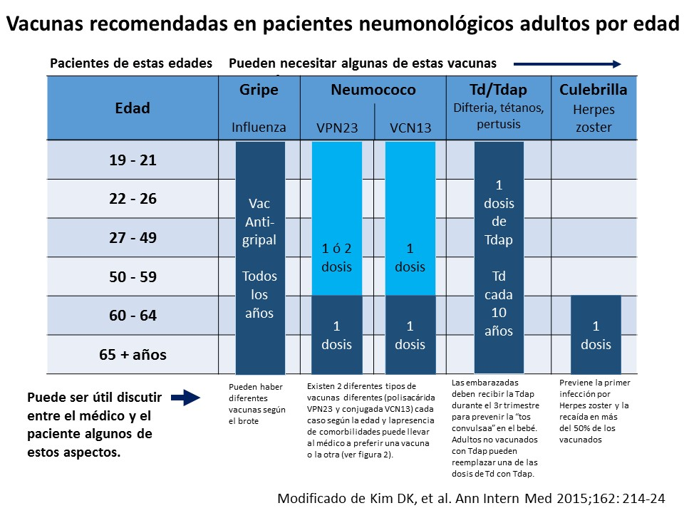

**FIGURA 2**

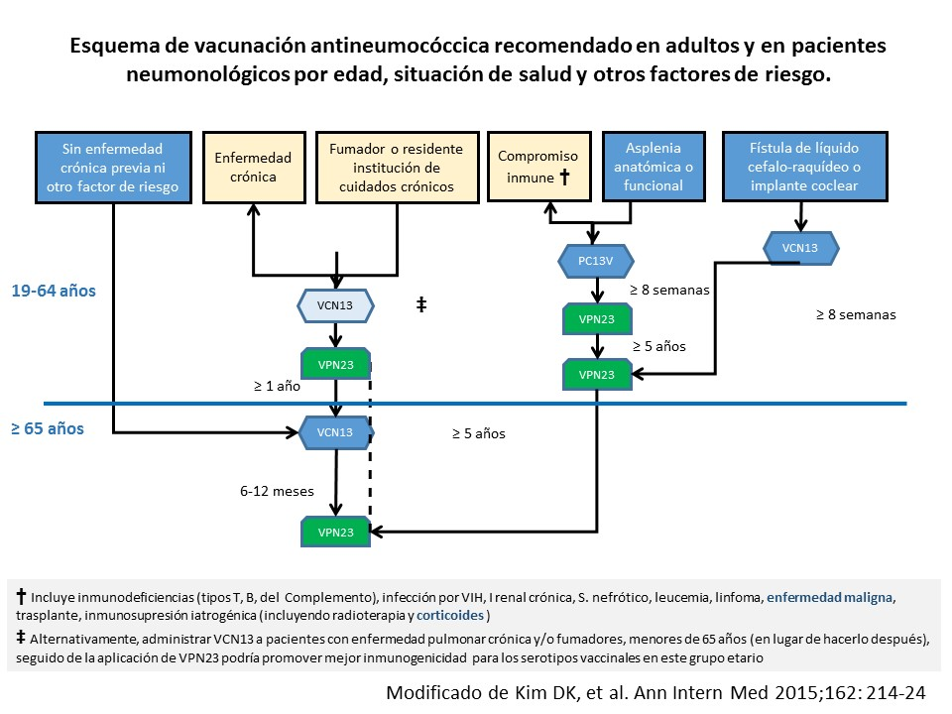

**REFERENCIAS:**

Calendario Nacional de Vacunación, Ministerio de Salud de la Nación, Presidencia de la Nación, Argentina. <http://www.msal.gov.ar/index.php/component/content/article/46-ministerio/184-calendario-nacional-de-vacunacion-2014>

CDC, 2015 Recommended Immunizations for Adults. <http://www.cdc.gov/vaccines/schedules/downloads/adult/adult-schedule-easy-read.pdf>

Mandell L, Wunderink R, Ansueto A, et al. Infectious Diseases Society of America/American Thoracic Society Consensus Guidelines on the Management of Community-Acquired Pneumonia in Adults. Clin Infect Dis 2007; 44:S27–72.

Ministerio de Salud, Presidencia de la Nación Argentina. Vacunación Antigripal en la Argentina. Manual del Vacunador. <http://www.msal.gov.ar/images/stories/bes/graficos/0000000450cnt-2014-03_lineamientos-gripe-2014-final.pdf>

Ministerio de Salud, Ciudad Autónoma de Buenos Aires. Manual del Vacunador 2013 - Ciudad Autónoma de Buenos Aires. <http://www.buenosaires.gob.ar/areas/salud/a_primaria/programas/inmunizacion/manual_vacunador.php?menu_id=22056>

Advisory Committee on Immunization Practices (ACIP). Prevention and Control of Influenza with Vaccines Recommendations of the Advisory Committee on Immunization Practices. MMWR Morb Mortal Wkly Rep 2010; 56:816.

Jiménez Ruiz CA, Buljubasich D, Sansores R, Riesco Miranda JA, Guerreros Benavides A, Luhning S, Chatkin JM, Zabert G, Granda Orive JI, Solano Reina S, Casas Herrera A, Lucas Ramos P. SEPAR-ALAT Consensus Document on Antipneumoccal Vaccination in Smokers. Arch Bronconeumol. 2015 Jan 29. pii: S0300-2896(14)00488-8. doi: 10.1016/j.arbres.2014.12.003. [Epub ahead of print]

Centers for Disease Control and Prevention (CDC). Use of 13-valent pneumococcal conjugate vaccine and 23-valent pneumococcal polysaccharide vaccine for adults with immunocompromising conditions: recommendations of the Advisory Committee on Immunization Practices (ACIP). MMWR Morb Mortal Wkly Rep 2012; 61:816.

Tomczyk S, Bennett NM, Stoecker C, et al. Use of 13-valent pneumococcal conjugate vaccine and 23-valent pneumococcal polysaccharide vaccine among adults aged ≥65 years: recommendations of the Advisory Committee on Immunization Practices (ACIP). MMWR Morb Mortal Wkly Rep 2014; 63:822

Bonten MJM, Huijts SM, Bolkenbaas M, et al. Polysaccharide conjugate vaccine against pneumococcal pneumonia in adults. N Engl J Med. 2015;372:1114-1125.

MMWR, FDA Approval of Expanded Age Indication for a Tetanus Toxoid, Reduced Diphtheria Toxoid and Acellular Pertussis Vaccine September 23, 2011, Vol 60, #37

CDC. Updated recommendations for use of tetanus toxoid, reduced diphtheria toxoid and acellular pertussis (Tdap) vaccine from the Advisory Committee on Immunization Practices, 2010. MMWR 2011;60:13--5.

Dworkin RH, Johnson RW, Breuer J et al. Recommendations for the management of herpes zoster. Clin Infect Dis 2007; 44 Suppl 1: S1–26.

Donahue JG, Choo PW, Manson JE, Platt R. The incidence of herpes zoster. Arch. Intern. Med 1995;155: 1605–1609.

Araújo LQ, Macintyre CR, Vujacich C. Epidemiology and burden of herpes zoster and post-herpetic neuralgia in Australia, Asia and South America. Herpes 2007; 14 (Suppl 2): 40A–44A.

Hope-Simpson RE. The nature of herpes zoster; a long-term study and a new hypothesis. Proceedings of the Royal Society of Medicine 1995;58: 9–20.

Lal H, Cunningham AL, Godeaux O, et al. Efficacy of an Adjuvanted Herpes Zoster Subunit Vaccine in Older Adults N Engl J Med 2015;372:2087-2096.

Williams WW, Lu PJ, O'Halloran A, Bridges CB, Kim DK, Pilishvili T, Hales CM, Markowitz LE; Centers for Disease Control and Prevention (CDC).Vaccination coverage among adults, excluding influenza vaccination - United States, MMWR Morb Mortal Wkly Rep. 2015 Feb 6;64(4):95-102.

Kim DK, Bridges CB, Harriman KH. Advisory Committee on Immunization Practices recommended immunization schedule for adults aged 19 years or older: United States, 2015. Ann Intern Med 2015;162:214–23.

Cillóniz C, Polverino E, Ewig S, Aliberti S, Gabarrús A, Menéndez R, Mensa J, Blasi F, Torres A. Impact of age and comorbidity on cause and outcome in community-acquired pneumonia. Chest 2013;144: 999-1007.

Global Strategy for Asthma Management and Prevention, Global Initiative for Asthma (GINA) 2015. Available from: <http://www.ginasthma.org/>.

Lu PJ, Euler GL, Callahan DB. Influenza vaccination among adults with asthma: findings from the 2007 BRFSS survey. Am J Prev Med 2009; 37: 109–115.

Centers for Disease Control and Prevention; Advisory Committee on Immunization Practices. Updated recommendations for prevention of invasive pneumococcal disease among adults using the 23-valent pneumococcal polysaccharide vaccine (PPSV23). MMWR Morb Mortal Wkly Rep. 2010;59(34):1102-1106.

Boikos C, Quach C. Risk of invasive pneumococcal disease in children and adults with asthma: a systematic review. Vaccine. 2013 Oct 1;31(42):4820-6. doi: 10.1016/j.vaccine.2013.07.079. Epub 2013 Aug 17.

Global initiative for chronic Obstructive Lung Disease . Global Strategy for the Diagnosis, Management and Prevention of COPD. Bethesda (MD): GOLD; 2014.

Adamuz J, Viasus D, Jiménez-Martínez E, Isla P, Garcia-Vidal C, Dorca J, Carratalà J. Incidence, timing and risk factors associated with 1-year mortality after hospitalization for community-acquired pneumonia. J Infect. 2014;68:534-41.

Alfageme I1, Vazquez R, Reyes N, Muñoz J, Fernández A, Hernandez M, Merino M, Perez J, Lima J. Clinical efficacy of anti-pneumococcal vaccination in patients with COPD. Thorax. 2006 Mar;61(3):189-95.

Centers for Disease Control and Prevention. Prevention and control of seasonal influenza. Recommendations of the Advisory Committee on Immunization Practices (ACIP). 2009;58: (RR08) 1-52.

Sehatzadeh S. Influenza and pneumococcal vaccinations for patients with chronic obstructive pulmonary disease (COPD): an evidence– based review. Ont Health Technol Asses Ser. 2012;12(3):1–64.

Poole PJ, Chacko E, Wood–Baker RWB, Cates CJ. Influenza vaccine for patients with chronic obstructive pulmonary disease. Cochrane Data­base Syst Rev. 2006;(1):CD002733.

Adler AJ, Eames KT, Funk S, Edmunds WJ. Incidence and risk factors for influenza-like-illness in the UK: online surveillance using Flusurvey. BMC Infect Dis. 2014 May 1;14:232. doi: 10.1186/1471-2334-14-232.

Walters JA, Smith S, Poole P, Granger RH, Wood–Baker R. Injectable vaccines for preventing pneumococcal infection in patients with chronic obstructive pulmonary disease. Cochrane Database Syst Rev. 2010;(11):CD001390.

Inghammar M, Engstrom G, Kahlmeter G, Ljungberg B, Lofdahl CG, Egesten A. Invasive pneumococcal disease in patients with underlying pulmonary disease. Clin Microbiol Infect. 2013; 19:1148-54.

Casas Maldonado F, Alfageme Michavila I, Barchilón Cohenb VS, Peis Redondoc JI, Vargas Ortegads DA. Recomendación de la vacuna antineumococica en enfermedades respiratorias crónicas. Rev Esp Patol Torac 2014; 26 (2) Suplemento 1: 1-20.

Mirsaeidi M, Ebrahimi G, Beth Allen M, Aliberti S. Pneumococcal Vaccine and Patients with Pulmonary Diseases. Am J Med 2014; 27: 886.e1–886.e8

van Kessel DA, van Velzen-Blad H, van den Bosch JM, Rijkers GT. Impaired pneumococcal antibody response in bronchiectasis of unknown aetiology. Eur Respir J. 2005 Mar; 25(3):482-9.

Rosenbaum T, Raimondi A, Canepa A, Pulido L, Zenón F, Grosso A, Colque L, Rossi P, Salazar M, Irrazábal C, Capdevila A, Luna CM. Vacunación al alta de terapia intensiva, ventajas de aprovechar la oportunidad. Abstract, sometido al 43° Congreso Argentino de Medicina Respiratoria, Buenos Aires, 6-9 de diciembre de 2015.

Fescina P, Martin V, Ramundo F, Lonegro G, Palma I, Luna CM. The use of influenzal (IV) and pneumococcal (PV) vaccine in patients, staff and visitors at a university hospital in two periods. (Abstract) European Respiratory Society Meeting, Amsterdam, Holanda, 23 de Septiembre de 2011.

Luna CM, Pulido L, Niederman MS, Casey A, Burgos D, Leiva Agüero S, Grosso A, Membriani, Entrocassi AC, Rodríguez Fermepín M, Vay CA, García S, Famiglietti A. Decreased Relative Risk of Pneumococcal Pneumonia During the Last Decade . A Nested Case-Control Study. Pneumonia (Nathan). 2018 Sep 25;10:9. doi: 10.1186/s41479-018-0053-6. eCollection 2018..